Выпуск № 1 ЯНВАРЬ 2018

Газета учреждена Администрацией Раскатихинского сельсовета и Раскатихинской сельской Думой
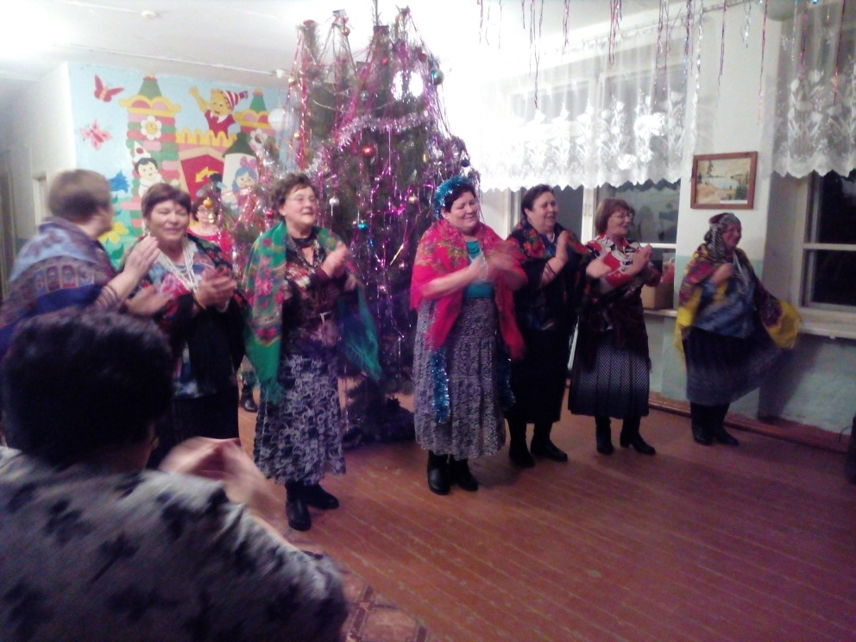
Новый год - самый любимый праздник. Всем нам в этот день хочется верить в сказку. Еще до прихода Нового года повсюду открываются новогодние базары, зажигаются огни на елках, улицы украшены иллюминациями. В каждом доме к его приходу готовятся дети и взрослые.
В полночь 31 декабря, с последним ударом часов, наступает Новый год.
А в нашем селе празднование прошло традиционно в здании школы. Открыли встречу сценарием о том, как живется скучно в лесу Лешему (Пивоваровой Екатерине), Кикиморе (Худяковой Ирине), Бабе Яге (Нечеухиной Людмиле) и Кощею (Сафронову Анатолию). Их музыкальное шоу никого не оставило равнодушным. А тут и вспомнили перестройку, и еще одна сценка про то, как бабка (Гладкова Татьяна) просила в подарок на Новый год шубу у деда (Кузьминой Галины). Помогли осуществить мечту рэкетир (Вейд Ирина) и цыганка (Шварева Валентина).
Ведущие Комогоровы Лиза и Катя тоже постарались повеселить людей. И конечно же блеснула вокальная группа с цыганской песней, а в исполнении Дмитриева Раджа был исполнен цыганский танец на бис. Игры, танцы и аукцион прошли благодаря спонсорам Терешкиной О.И. и Администрации Раскатихинского сельсовета.
Всем участникам новогоднего праздника были вручены новогодние сувениры.
Строимся по программе

Напоминаем, что в Притобольном районе ежегодно реализуется программа устойчивого развития сельских территорий. На сегодняшний день районом рекомендуется поучаствовать молодым фермерам и любым работникам в сфере сельского хозяйства по строительству жилья с господдержкой до 70% от стоимости строительства. Для участия в программе необходимы копии (можно сканы в электронном виде или фото) следующих документов:
1) паспортов всех совершеннолетних членов семьи;
2) свидетельств о рождении всех членов семьи;
3) свидетельства о браке;
4) документа об образовании ваш и супруги;
5) уведомления о постановке на учет в налоговом органе в качестве ИП Глава К(Ф)Х;
6) справка о составе семьи (из сельсовета);
7) выписок из ЕГРП на недвижимое имущество на всех членов семьи (из сельсовета);
8) выписки из ЕГРП на земельный участок (принадлежащий вам или супруги) где вы будете строить дом (из сельсовета);
9) распоряжения о том, что ваша семья нуждается в улучшении жилищных условий (из сельсовета);
10) разрешения на строительство дома (в последнюю очередь после сбора документов указанных в пунктах с 1 по 9);
11) справки о состоянии счета по мат. капиталу (из пенсионного фонда в случае если вы имеете право на маткапитал в последнюю очередь);
12) выписки состояния лицевого счета (из банка в последнюю очередь);
проектно-сметной документации на строительство дома (в последнюю очередь после сбора документов указанных в пунктах с 1 по 9).
Весь пакет документов необходимо собрать до 1 мая 2018 года.

Первый заместитель Главы Притобольного района Д.Ю. Лесовой

План мероприятий
Раскатихинского КДО и Администрации Раскатихинского сельсовета на месячник
оборонно-массовой и спортивной работы с 23.01 по 23.02.2018 года

1 | Заседание клуба «Вдохновения» «Они сражались за Сталинград» | 23 .01 | библиотека | КДО
2 | Заседание клуба «Вдохновения» посвященное празднованию юбилея Курганской области(просмотр и обсуждения фильмов «Родники Притоболья) | 6.02 | библиотека | КДО
3 | Слайд-презентация «Любимый сердцу милый уголок»  ( для детей начальных классов) | 5.02 | библиотека | библиотека
4 | Книжная выставка «Имею честь служить тебе Россия». | В течении месяца | библиотека | библиотека
5 | Поездка на тематическое мероприятие посвященное выводу войск из Афганистана в село Обухово и посещение музея имени Н.Я.Анфиногенова.  ( для старшеклассников) | 15.02 | С.Обухово | КДО, КОЦ
6 | «День добрых дел».Поздравления ветерана ВОВ Комогорова А.В., концерт на дому | 22.02 |  | КДО Администрация
7 | Показ документального фильма о ветеранах и участниках ВОВ Притобольного района | 21.02 | библиотека | КДО
8 | Выпуск праздничной газеты «Раскатихинский вестник»,праздничных листовок | 23.02 |  | КДО Администрация
9 | Разместить статьи о всех проведенных мероприятиях в газете « Раскатихинский вестник» | февраль |  | КДО Администрация

Директор КДО Сартакова О.Н.

Сартакова Евлампия
Михайловича
с 85-летием
Николаеву Марину
Александровну
с 70-летием
Трубину Татьяну
Филипповну ,
Косоротову Антониду
Александровну и
Меньщикова Виктора Кузьмича
с 60-летием

Меры безопасности при купании в праздник Крещения Господне
Из года в год православный мир 19 января отмечает один из самых древних и почитаемых праздников - Крещение Господне.
ГИМС МЧС России по Курганской области напоминает гражданам об элементарных правилах безопасности вблизи водоемов.
Если у вас возникнет желание искупаться в проруби, то купайтесь только в специально предназначенных для этого местах.
Перед купанием в проруби необходимо разогреть тело, сделав разминку.
К проруби необходимо подходить в удобной, нескользкой и легкоснимаемой обуви.
Окунаться лучше всего по шею, не замочив голову, чтобы избежать рефлекторного сужения сосудов головного мозга.
Никогда не ныряйте в прорубь вперед головой – это увеличивает потерю температуры и может привести к холодовому шоку.
Не заходите в воду в состоянии алкогольного опьянения, ведь алкоголь способствует расширению кровеносных сосудов, вследствие чего увеличивается теплоотдача организма и возможно наступление быстрого переохлаждения.
Помните, что пребывание в ледяной воде незакаленных людей может привести к общему переохлаждению организма. Поэтому пребывание в проруби более одной минуты нежелательно.
Если с вами ребенок, следите за ним во время его погружения в прорубь, не оставляйте его без присмотра вблизи реки, убедитесь, что лед, на который вы выходите, достаточно крепкий.
После окунания разотрите себя и ребенка махровым полотенцем и наденьте сухую одежду.
Для укрепления иммунитета и снижения возможности переохлаждения необходимо выпить горячий чай.
Перед купанием проконсультируйтесь у врача

Не следует лезть в ледяную воду людям со слабым сердцем, бронхо-легочными заболеваниями, склонным к спазмам сосудов.
Пусть Ваш праздник будет радостным, приятным, а главное – безопасным!
Госинспектор ГИМС МЧС России по Курганской обл. Островских С.Г.

Выписка из Закона Курганской области «Об административных правонарушениях на территории Курганской области»

Статья 24. Купание в запрещенных местах
Купание в реках, водоемах и других местах, где это запрещено органами местного самоуправления, в том числе за пределами ограничительных знаков, ныряние в воду с мостов, пристаней, речного транспорта

- влечет предупреждение или наложение административного штрафа на граждан в размере от 500 до 1000 рублей.
((в ред. Законов Курганской области от 29.08.2007 N 273, от 27.09.2017 N 73)

Статья 24-1. Переход (переезд) по льду в запрещенных местах на водных объектах
(введена Законом Курганской области от 28.06.2017 N 40)
Переход (переезд) по льду в запрещенных местах, где установлены соответствующие информационные знаки безопасности на водных объектах,
- влечет предупреждение или наложение административного штрафа на граждан в размере от 500 до 1000 рублей.
(в ред. Закона Курганской области от 27.09.2017 N 73)
Примечание.
Не является административным правонарушением выезд на лед, передвижение по льду и стоянка на льду транспортных средств оперативных служб с целью оказания экстренной помощи людям, терпящим бедствие на льду.

Госинспектор ГИМС МЧС России Островских С.Г.
Главный редактор: Тутуков А.А.
Заместитель главного редактора: Левенцова Н.М.
Ответственный секретарь: Сартакова О.Н.
Телефон: 9-87-17. Тираж 50 экз.

